Шымкент қаласы
«Назира ана» балабақшасы ЖШС
Қазақ тілі пәні мұғалімі: Рахимова Дилобар
Сайдиганиевна

БАЛАБАҚША-БАҚЫТ БАСПАЛДАҒЫ
Балабақшаның ел болашағы мақсатындағы маңыздылығы айқын. Әсіресе, қазіргідей күн сайын қарыштап дамыған қоғамда бүлдіршін шақтан заман ағымына ілесе алатындай қабілетті жеке тұлға болып қалыптасуға бөбектердің балабақшада бейімделетіні анық. Жақсы өмір сүруге талпыныс, ортаға икемділік, салауатты өмір салтына дағдылану, міне, мұның барлығын бала мектепке дейінгі білім ұйымдарының қабырғасында жүріп үйренуі тиіс.Үйде тәрбиеленген балалардың барлығы бірдей балабақшадағыдай жан-жақты тәлім-тағылым алуға мүмкіндігі бола бермейтіні ақиқат немесе көп нәрсені еркелікке жеңдіруі ғажап емес. Бұл тұрғыда бүгінгі балабақша ұжымына қойылар талап жоғары. Мектепке дейінгі мекеме балаларына үздіксіз тәрбие мен білім беру келешек ұрпақтың еркін дамуына, жан-жақты білім алуына, белсенді, шығармашыл болуына тікелей әсер ететін балабақша, балабақша әдіскері және тәрбиешілері.
Мен Қызылу елдімекенінде орналасқан «Назира ана» балабақшасында қазақ тілі пәні мұғалімі қызметін атқарудамын. Балабақшамызда 2022-2023 оқу жылында көптеген іс-шаралар, ертеңгіліктер, тәрбиешілер және тәрбиеленушілер қатысуында сахналық қойылымдар ұйымдастырылуда. Бұл іс-шаралар өскелең ұрпақтарымыздың жан-жақты дамуына әсер етіп, оқуға, білімге деген құштарлықтарын одан әрі жандандыруда. Балалардың жан-жақты қорғалған, үйлесімді тұлға болып қалыптасуына жағдай жасауда. Бұл жетістіктердің барлығы балабақшамыз әдіскері Полатбаев Каримкул Шамшиметовичтың салиқалы, қажырлы еңбегінің, талапшылдығының арқасында. Қатаң тәртіп болған жерде ешқашан жұмыс тоқтамайды, керісінше алға бағыт алады. Әдіскер – мұғалімнің жанашыры, қолдаушысы, ақылшысы, ол – мұғалімнің нағыз ұстаз болып қалыптасуына бағыт беруші шамшырақ. Каримкул Полатбаев жақында ғана 67 жасын тойлады. Сол жасқа келсе де өз өмірін осы балабақша бүлдіршіндеріне арнап, осы міндетті абыроймен атқару үшін өзі де үздіксіз білімденіп, шеберлігін шыңдап отыр. Жаңа идеяларды ойлап тауып, педагогикалық үдерісті кеңінен талдап, ақпараттарды сараптап, қорытынды шығарып, оны жұмыс сапасын жақсартуға дұрыс бағыттап, тәрбиешілерге үлкен көмек тигізуде. Сонымен қатар К. Полатбаев үнемі жас мамандарды қолдап оларға әдістемелік көмек беруге кеңінен атсалысады. Себебі, болашақ балабақша бүлдіршіндерінің білім алуы да, тәрбиеленуі де тікелей осы жас мамандарға байланысты деп сенеді. Сондықтан жас мамандардың тәжірибесін жетілдіру мақсатында балабақшада «Жас маман-2022» байқауы ұйымдастырылды.
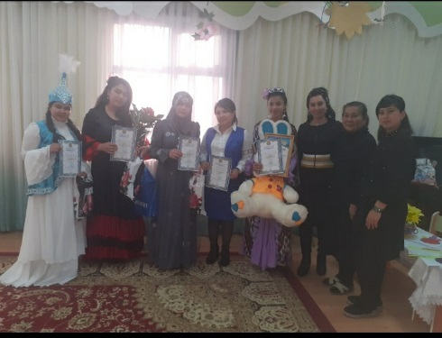

Байқау жоғары деңгейде ұйымдастырылып, жарысқа қатысқан жас мамандар өз шеберліктерін, білімдерін, өнерлерін көрсетіп, номинация бойынша балабақша меңгерушісі тарапынан марапатталды.
Тәуелсіз еліміздің бақытты балдырғандарына білім, тәрбие беруде балабақша ұжымы жаста болса біршама жетістіктерге қол жеткізді. Барлық тәрбиешілеріміз балабақшамызда ата - аналармен ынтымақтаста жұмыс жүргізу мақсатында «Ашық есік» күндері, сонымен қатар «Жігіт сұлтаны», «Қош келдің, әз Наурыз!», «Жаңа жыл», «Әжелер сайысы», « Аналар сайысы», спорттық «Толағай сайысы», «Топжарған» атты байқаулар, конкурстар, ертеңгіліктер, қуыршақ театрларын ұйымдастырып, жыл сайын дәстүрге айналдырып, балаларды қуанышқа бөлеп келеді. Сонымен қатар әр оқу жылында тәрбиешілер ұйымдаса отырып түрлі ертегілерді шеберлікпен сахналық қойылым жасап бүлдіршіндердің көңілін көтеріп келеді.
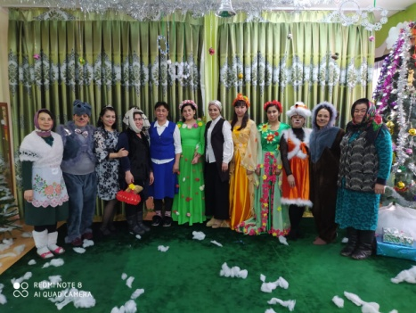

Балабақшамыздан ұшқан жас түлектеріміз мектепте оқып білім алуда.
Балабақша – барлық тәрбие мен білімнің ең алғашқы баспалдағы іспеттес. Мұндағы тәрбие мен білім балалардың табиғи мінезін, қабілетін ерте жастан дамытады. Бала – болашағымыз, бала – қуанышымыз. Ендеше мектепке дейінгі үздіксіз тәрбиемен, біліммен қамту өзімнің басты мақсаттарымның бірі екенін қуана айта аламын. Сөзімді қорыта айтқанда балабақша кішкентай бүлдіршіндеріміздің екінші үйі. Балалар еліміздің болашағы қоғамымыздың өрлеп дамуы өсіп келе жатқан жеткіншектердің ой - өрісіне рухани адамгершілік тәрбие бере білуімізге байланысты. Сол келешек өсіп келе жатқан жас ұрпақтың иелерін жан - жақты ой - өрісін, өмірге бейімділігін, ақыл парасаты мол, халқын, салт - дәстүрін сүйетін бүлдіршін бала тәрбиелесек нұр үстіне нұр болады.

